**Bárbara Teixeira Alves**

**RE: 01197110**

**Apresentação de trilha de requisitos**

**Wish list**

Solicitações:

- um APP para controle de higiene

- informações para evitar contaminação com diversos vírus

- App deve ter uma área Gerencial WEB BASED, para atualização de informações

1. Lista de desejos dos Usuários (WishList) - Utilizar uma ou mais ferramenta declaradas na trilha de requisitos; 2. Descrever o Macroprocesso da aplicação em BPMN Mobile; 3. Escolher um processo/atividade da aplicação e detalha-lo usando BPMN (Microprocesso); 4. Listar os Requisitos – Não precisa dividir em funcional e não funcional somente em Essencial, Importante e Desejável (Descrição do Requisito e Sua Importância em excel); 5. Montar tudo em um PPT como apresentação ao seu cliente

**BPMN Geral da aplicação mobile**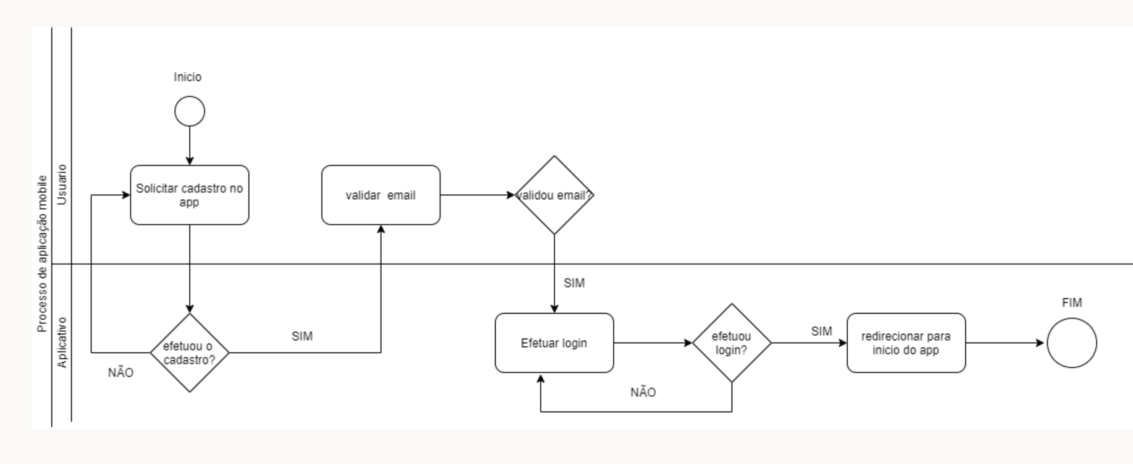

**Lista de requisitos**

|  |  |
| --- | --- |
| Haverá uma pagina web para configuração | Essencial |
| Usuário terá um perfil com informações pessoais e foto | Desejável |
| Haverá um fórum para discussão, dicas e duvidas | Importante |
| Usuário poderá trocar informações pessoais e foto de perfil | Desejável |
| Só haverá um cadastro por cpf | Importante |
| Usuário poderá usar nome social | Desejável |
| Usuário irá validar cadastro por email | Importante |
| Email só poderá ser cadastrado uma vez | Importante |